Конспект непосредственной образовательной
деятельности по развитию речи в старшей группе
«Осень в золотой косынке».
Цель: Формировать умение отвечать на вопросы полным предложением. Закреплять согласование существительного с глаголом. Упражнять детей в подборе определений. Упражнять в употреблении существительных с
уменьшительно - ласкательным значением. Развивать фонематический
слух, логическое мышление, фантазию, развивать мелкую моторику рук. Закрепить знания детей об осени и осенних явлениях. Воспитывать любовь
к природе.
Задачи непосредственной образовательной деятельности
Основная образовательная область
Коммуникация
- Формировать умение отвечать на вопросы.
- Закреплять умение согласовывать существительные с глаголом.
- Упражнять в подборе определений.
- Упражнять в подборе слов уменьшительно – ласкательного значения.
- Развивать фонематический слух.
Задачи интегрируемых образовательных областей
Познание
Закреплять знания детей об осени и осенних явлениях, формировать представление о пропитании животных в холодный период времени. Закреплять умение классифицировать птиц на перелётных и зимующих, расширять знания о приметах осени в русском фольклоре.
Социализация
Воспитывать любовь к природе, учить видеть красоту осеннего леса,
уметь фантазировать на заданную тему, прививать любовь к фольклору.
Физическая культура
Продолжать развивать двигательную активность в физминутке, ловле
мяча.
Предполагаемый результат
Дети могут рассказать о приметах осени, её признаках и явлениях
в природе. Рассказать о жизни диких животных, перелётных птицах.
Могут согласовывать существительные с глаголом, подобрать
определения к слову осень (какая?)
Виды деятельности
Коммуникативная, двигательная, игровая, познавательно –
исследовательская.
Форма организации совместной деятельности
Физминутка, беседа, обсуждение, работа с наглядным пособием.
Предварительная работа
Чтение художественной литературы по теме «Осень», рассматривание осенних пейзажей, заучивание пословиц, стихов, примет об осени.
Экскурсии в осенний парк, поиск примет осени, сбор и рассматривание осенних листьев, рисование красками осенних пейзажей, изготовление поделок из природного материала.
Материал к НОД
Картинки с изображением осенних пейзажей, картинки - слайды
перелётных птиц, диких животных, листья с разных деревьев, корзина,
мяч, зонт, мешочек с открыткой – приглашением, наряд Осени.
Ход непосредственной образовательной деятельности
Воспитатель: Ребята, сегодня я пришла в детский сад и под нашей
дверью нашла необыкновенные предметы. Посмотрите, вот этот красивый
мешочек и такой необыкновенный зонтик. Интересно для чего они?
Дети: В мешочек можно что ни будь положить, а зонтик для того, чтобы укрыться от дождя.
Воспитатель: Давайте посмотрим, что же лежит в мешочке. Ой, здесь открытка в виде осеннего листочка. Какая красивая. Здесь что то написано. (читает)
Дорогие ребята! Приглашаю Вас посетить мой волшебный, осенний лес.
Там ждут вас удивительные красоты. Если Вы пропустите этот миг,
то упустите целый год. С уважением к Вам Осень!
Чтобы Вы поскорей ко мне добрались, я передаю Вам волшебный зонт. Станьте под ним и произнесите магические слова.
«Крибле, крабле, крубле, крес, зонт перенеси нас в волшебный лес!»
Воспитатель: Ну, ка ребята все под зонтик становитесь. Произносим магические слова: «Крибле, крабле, крубле, крес, зонт перенеси нас в
волшебный лес!». Посмотрите, зонт закрутился, а теперь закройте глаза и
мы отправляемся в лес. (Звучит музыка леса. Пение птиц, шум воды). Откройте глаза. Смотрите тропинка, давайте мы по ней пойдем. Я думаю, она нас приведёт к Осени. Посмотрите, как здесь красиво. Кто же это так украсил все в лесу?
Дети: Осень.
Воспитатель: Какой первый звук слышится в слове Осень?
Дети: звук О
Воспитатель: Назовите мне слова со звуком О?
Дети: Осень, облако, осы, обруч, Оля, овощи.
Воспитатель: Молодцы! Мы сейчас поиграем в игру. Я буду называть
разные звуки, а вы когда услышите звук О хлопните в ладоши
Воспитатель: А,М,О,Р,С,О,У,И,О,К,Н,О
Воспитатель: Ребята, посмотрите, какой необыкновенный мяч. Это,
наверное, Осень приготовила для нас задания.
«Мяч осенний и волшебный будет в руки к вам скакать и вопросы задавать.» Давайте встанем в кружок. Кому я брошу мяч, тот должен ответить на мой вопрос. - листья осенью (что делают?) - листья осенью желтеют и опадают
-дождь осенью (что делает?) - дождь осенью моросит, идет.
-урожай осенью (что делают?) - урожай осенью убирают.
- птицы осенью(что делают?) - Птицы осенью улетают.
-деревья осенью(что делают?) - Деревья осенью роняют листья.
-звери осенью (что делают?)- Звери осенью готовятся к зиме,
меняют шубки.
Воспитатель: Молодцы ребята всё правильно сказали. Пойдёмте дальше,
нас ждут новые задания. Посмотрите сколько осенних листьев. Кто мне скажет, как называется явление в природе, когда опадают листья?
Дети: Листопад.
Воспитатель: Молодцы ребята. А вы знаете, в древние времена люди
много слагали стихов, пословиц, песен и много наблюдали за осенними явлениями. Эти наблюдения называются приметами. Мы с вами на
прогулке тоже наблюдали различные приметы, кто их хочет назвать?
Дети: Много желудей на дубе – к лютой зиме.
Большие муравьиные кучи – к мягкой зиме.
Когда гусь улетает, снег скоро выпадет.
Летает паутина на ясную погоду.
Гром в сентябре – теплая осень.
Воспитатель: Какие вы умнички! Давайте с вами сейчас соберём все листочки, рассмотрим их. Какой он формы, цвета, с какого дерева.
Какого цвета у тебя листочек? (2-3 ответа) .
Как сказать одним словом о всех листочках какого они цвета? (Разноцветные).
Проведите по краю листочка, какой он? (заслушать ответы).
Край листочка резной. Давайте поиграем с листиками.
Физминутка «Листик»
Листик вверх, листик вниз.
Покружился и притих.
Листик вправо, листик влево,
И волной спустился вниз.
Посмотрите на листочки друг друга, они похожи? А почему они разные?
(с разных деревьев). А сейчас мы будем складывать листочки в
корзину, и называть с какого дерева лист.
Листочек с берёзы, он (берёзовый)
Листочек с дуба, он (дубовый)
Листочек с клёна, он (кленовый)
Листочек с тополя, он (тополиный)
Листочек с осины, он (осиновый)
Листочек с липы, он (липовый)
Листочек с ореха, он (ореховый)
Листочек с каштана, он (каштановый)
Воспитатель: Молодцы ребята! Ой, вы слышите, кто то печально плачет.
( подходят к птичке)
Посмотрите, ребята это скворец. Что же ты плачешь, что случилось? (наклоняется к птице и делает вид, что слушает)
Ребята, скворушка говорит. Что случилась беда. Сильный ветер налетел на лес и всех напугал. Птицы не могут улететь из леса. Потому что не знают, куда им лететь, а звери не могут найти себе пропитание, потому что ветер
всё спрятал под листьями. Давайте поможем нашим птицам и зверям.
Скажите, куда птицы улетают осенью? (улетают в теплые края)
Почему улетают? (трудно найти зимой корм)
Птиц которые улетают в тёплые края как, назвать одним словом?
(перелётные)
Ребята! Если мы этих перелетных птиц назовем ласково, то поможем им улететь в теплые края.
- Соловей – соловушка;
- Скворец – скворушка;
- Журавль – журавушка;
- Лебедь – лебедушка;
- Утка – уточка;
- Кукушка – кукушечка;
А теперь давайте под листочками найдём корм для наших бедных
животных. (дети поднимают картинки или предметы и говорят кого можно этим накормить)
Шишки отдадим кому? Белке
Грибы отдадим кому? ёжику
Ягоды отдадим кому? Птицам
Орехи отдадим кому? Медведю
Воспитатель: Ребята, вы большие молодцы. Пойдёмте дальше. Но посмотрите, ребята, осенний ветер расколол картину на мелкие
кусочки. Давайте соберем её и посмотрим, что получится.
(дети берут по одному фрагменту и идут за стол, составлять картинку)
Воспитатель: Что получилось? Какое время года изображено на
картинке?
Дети: Осень.
Воспитатель: Перед вами картинка, непростая, волшебная, в которой спрятались слова об Осени. Придумайте красивые слова об осени. Какая
она? Как вы ее представляете?
Дети: Печальная, золотая, хмурая, красивая, дождливая, ненастная, пасмурная, рыжая, разноцветная, дивная, задумчивая, очаровательная, таинственная, пёстрая.
Воспитатель: Ребята, а вот если бы вам дали в руки кисточку и краски,
то какую бы вы Осень нарисовали?
Дети: В рыжем платье, с золотой косынкой на плечах, а на лице рыжие веснушки, с корзиной в руках, а в корзинке фрукты, орехи, грибы.
Воспитатель: Ой! Ребята, посмотрите, кто это?
Дети: Осень!
Осень: Здравствуйте ребята! Я за вами наблюдала, как вы выполняли мои задания. Вы всё сделали правильно. И с волшебным мячиком поиграли, и листочки собрали, и перелётным птицам помогли домой улететь, и диким животным помогли запасы сделать, и мою волшебную картинку собрали,
да про меня столько хороших слов сказали, вы очень хорошие ребята!
В благодарность к вам я приготовила для вас угощенье и хочу свами
немного поиграть. Вы согласны?
Воспитатель: Ну что, ребята, поиграем? (Да)
Осень: Ответьте на вопрос - какая в лесу бывает погода?
- если дует ветер – ветреная;
- если холодно – холодная;
- если пасмурно – пасмурная;
- если хмуро – хмурая;
- если сыро – сырая;
- если солнечно – солнечная;
- если ясно – ясная;
- если дождь идет – дождливая;
Вы наверное замерзли, нам надо срочно согреться.
Представим, что наши спинки – это крыша домика
Массаж «Дождик»
Дождик бегает по крыше
Бом! Бом! Бом! (стучат ладонями по спинкам друг друга)
По веселой звонкой крыше
Бом! Бом! Бом! (Постукивают пальчиками)
Дома, дома посидите
Бом! Бом! Бом! (Поколачивают кулачками)
Никуда не выходите
Бом! Бом! Бом! (Растирают ребрами ладоней)
Почитайте, поиграйте
Бом! Бом! Бом! ( кладут ладони на плечи и большими пальцами
растирают плечи круговыми движениями)
Я уйду – тогда гуляйте
Бом! Бом! Бом! (Поглаживают ладонями)
Осень: Вы согрелись? Ну, тогда очень хорошо. Мне очень с вами понравилось. Но мне пора спешить, надо дальше украшать лес. Вот вам угощенье. Кушайте на здоровье. Не болейте. Будьте послушными
детками. Вы не забыли, как сюда попали?
Дети: Нет.
Воспитатель: Нам помог твой волшебный зонтик.
Осень: До свидания! (уходит)
Воспитатель: Ну, ка ребята становимся все под зонтик и говорим магические слова: «Крибле, крабле, крубле, крес, перенеси нас зонтик обратно»
(дети повторяют слова, закрывают глаза и возвращаются в детский сад)
Воспитатель: Ребята вам понравилось путешествие?
- А что мы там делали?
- Саша, а что тебе больше всего понравилось?
- Диана, а тебе?
Дети делятся своими впечатлениями.
Воспитатель: Молодцы ребята, мне тоже очень понравилось, как вы справились со всеми заданиями. А сейчас мы с вами пойдем на улицу
играть.

Муниципальное бюджетное дошкольное
образовательное учреждение
Детский сад № 4 «Весёлый ручеёк»

Тема:
«Осень в золотой косынке»

Конспект непосредственной
образовательной деятельности
в старшей группе по развитию речи.

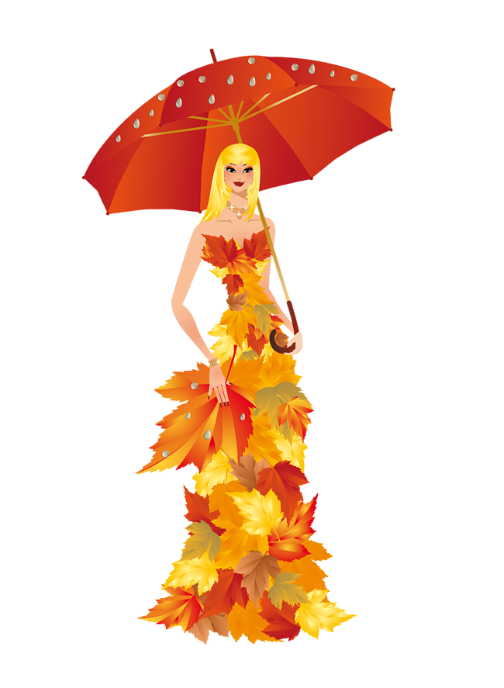

Выполнила
Воспитатель МБДОУ № 4
Кобякина О.Н.

Ст.Бриньковская
Ул.Бахчиванджи 35

